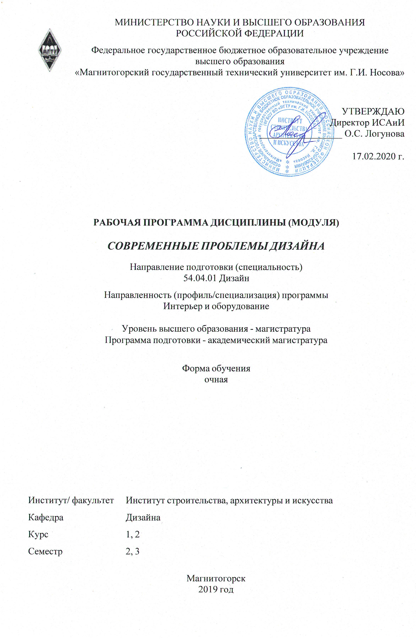

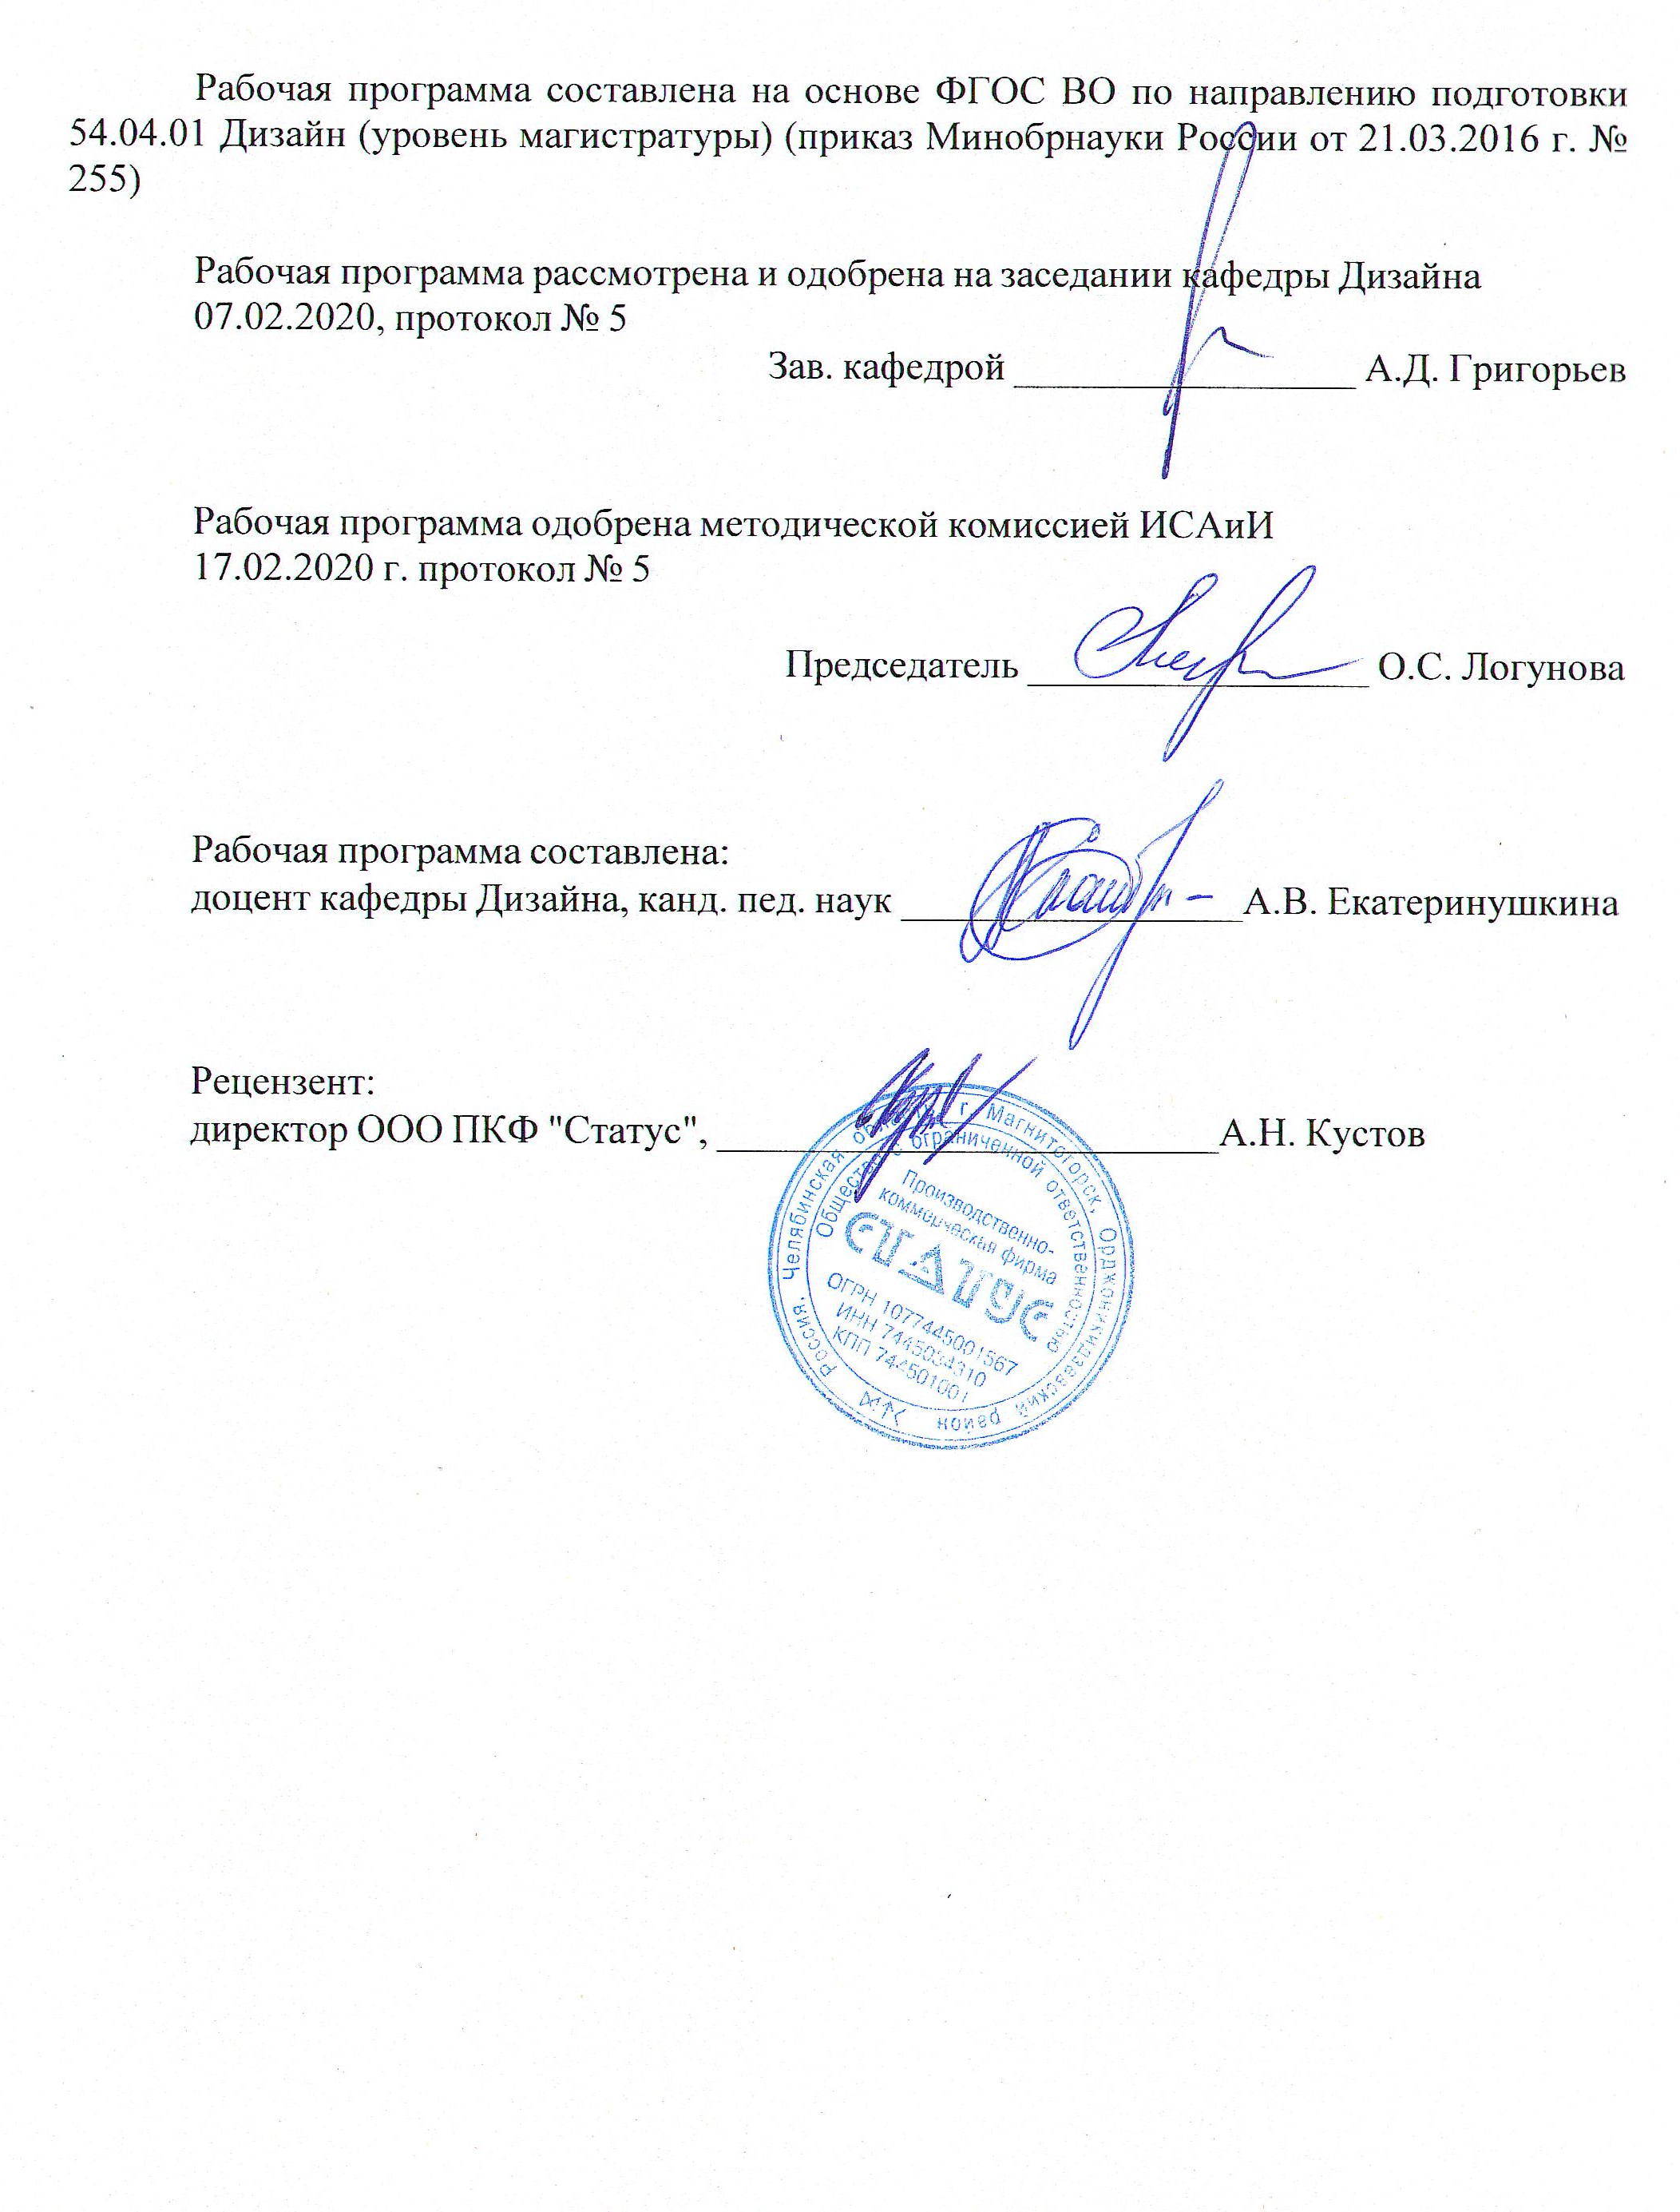

1 Цели освоения дисциплины (модуля)
1. Формирование у студентов аналитического дизайнерского мышления, овладение теоретическими и методологическими основами проектирования среды.
2. Формирование творческой личности, способной к деятельности в области дизайна, развитие представления о месте, целях и задачах дизайна в современном мире.
3. Овладение на практике в единстве методом и предметом профессиональной деятельности, развитие навыков проектного анализа.
4. Формирование у студентов необходимого уровня осознания места и целей дизайнерского творчества, приобретение практических навыков анализа распространенных проблем дизайна, освоение основных алгоритмов дизайн-проектирования.

2 Место дисциплины (модуля) в структуре образовательной программы
Дисциплина Современные проблемы дизайна входит в вариативную часть учебного плана образовательной программы.
Для изучения дисциплины необходимы знания (умения, владения), сформированные в результате изучения дисциплин/ практик:
Основы научной коммуникации
Философские проблемы науки и техники
Организация деятельности дизайнерских предприятий
Знания (умения, владения), полученные при изучении данной дисциплины будут необходимы для изучения дисциплин/практик:
Подготовка к сдаче и сдача государственного экзамена
Подготовка к защите и защита выпускной квалификационной работы
Производственная-преддипломная практика
3 Компетенции обучающегося, формируемые в результате освоения
дисциплины (модуля) и планируемые результаты обучения
В результате освоения дисциплины (модуля) «Современные проблемы дизайна» обучающийся должен обладать следующими компетенциями:
Структурный  элемент  компетенции | Планируемые результаты обучения
ОК-1 способностью к абстрактному мышлению, анализу, синтезу
Знать | − теоретические положения методов исследований в дизайн- проектировании;   аспекты проявления абстрактного мышления в профессиональной деятельности   взаимосвязи современного дизайна, искусства и культуры
Уметь | − анализировать и синтезировать проектные проблемы;   проводить различия между дизайном и художественным творчеством;   формировать методику решения проблемы дизайнерскими методами

Владеть | − методами анализа, синтеза и гармонизации проектных решений;   логикой дизайнерского исследования;   абстрактным мышлением, пространственным воображением, развитым художественным вкусом
ОПК-8 готовностью следить за предотвращением экологических нарушений
Знать | − пути и способы решения экологических проблем;   категории экологии (сохранение, утилизация, вторичное использование);   мировой опыт решения экологических проблем.
Уметь | − использовать в проектном решении более экологически чистые варианты технологических процессов;   использовать зарубежный опыт в этой области;   предлагать альтернативные варианты в процессе профессиональной деятельности
Владеть | − информацией о методах сохранения ресурсов, утилизации промышленных отходов или их вторичного использования;   навыками использования этих методов в дизайн-проектировании
ОПК-9 способностью социального взаимодействия, самоорганизации и самоуправления системно-деятельностного характера, к активному общению в творческой, научной, производственной и художественной жизни
Знать | − современную ситуацию в области дизайн-проектирования;   причины и методы разрешения возможных проблем в проектировании
Уметь | − работать в команде, выполнять любую часть командной проектной работы, в том числе брать на себя ответственность за проектные решения;
Владеть | − методами реализации интеграционных процессов;   методикой организации работы, в том числе командной;   методикой и методологией организации производства.
ПК-6 готовностью демонстрировать наличие комплекса информационно- технологических знаний, владением приемами компьютерного мышления и способность к моделированию процессов, объектов и систем используя современные проектные технологии для решения профессиональных задач
Знать | − методы и средства сбора, обработки, хранения, передачи и накопления информации;   основы компьютерного дизайна, методы моделирования и визуализа-ции проектных процессов
Уметь | − моделировать и визуализировать проектные процессы;   обрабатывать и анализировать информацию с применением про- граммных средств;
Владеть | − навыками использования комплекса современных информационных технологий для решения профессиональных задач

 | 4. Структура, объём и содержание дисциплины (модуля)
Общая трудоемкость дисциплины составляет 5 зачетных единиц 180 акад. часов, в том числе:
– контактная работа – 120,95 акад. часов:
– аудиторная – 117 акад. часов;
– внеаудиторная – 3,95 акад. часов
– самостоятельная работа – 23,35 акад. часов;
– подготовка к экзамену – 35,7 акад. часа

Форма аттестации - зачет, экзамен
Раздел/ тема  дисциплины |  | Семестр | Аудиторная  контактная работа  (в акад. часах) |  |  | Самостоятельная работа студента | Вид самостоятельной  работы | Форма текущего контроля успеваемости и  промежуточной аттестации | Код компетенции
 |  | Семестр | Лек. | лаб.  зан. | практ. зан.
1. Эволюция дизайна ХХ века
1.1 Дизайн в противоречиях культуры и природы |  | 2 | 2 |  |  | 1 | Изучение теоретического материала по теме  Анализ источника | Оценка письменного анализа доклада К. Кантора «Дизайн в противоречиях культуры и дизайна» | ОК-1, ПК-6
1.2 Изменение видов дизайна в ХХ веке |  | 2 | 4/4И |  | 8 | 2 | Изучение теоретического материала по теме  Подготовка выступления к семинару | Обсуждение и оценка выступления студента | ОК-1, ОПК-9, ПК-6
1.3 Интеграция дизайна в социокультурную среду |  | 2 | 2/4И |  | 4 | 2 | Изучение теоретического материала по теме  Анализ источников | Устный опрос (собеседование) | ОК-1, ОПК-8, ОПК-9
1.4 Миграция и симбиоз дизайна и ДПИ |  | 2 | 2 |  | 8 | 2,95 | Изучение теоретического материала по теме. Анализ источников. Определение объектов дизайна, ДПИ, арт-дизайна | Коллективное обсуждение.  Практическая работа «Сравнительный анализ объектов» | ОК-1, ОПК-9, ПК-6
Итого по разделу |  |  | 10/8И |  | 20 | 7,95
2. Дизайн и культура потребления
2.1 Культурный уровень потребления и зависимость дизайнера от данного процесса |  | 2 | 4/2И |  | 6/2И | 2 | Изучение теоретического ма-териала по теме. Анализ источников. Подготовка к дискуссии. | Выступление, обсуждение, дискуссия. | ОК-1, ПК-6
2.2 Методы формирования культуры потребления дизайнером |  | 2 | 4/2И |  | 6 | 4 | Изучение теоретического материала по теме. Анализ источников. Подготовка к дискуссии. | Выступление с докладом, обсуждение, дискуссия. | ОК-1, ОПК-8, ОПК-9, ПК-6
2.3 Экологические аспекты культуры потребления |  | 2 | 1 |  | 6 |  | Изучение теоретического материала по теме. Анализ источников. Подготовка к дискуссии. | Выступление с докладом, обсуждение, дискуссия. | ОК-1, ОПК-8, ОПК-9, ПК-6
Итого по разделу |  |  | 9/4И |  | 18/2И | 6
Итого за семестр |  |  | 19/12И |  | 38/2И | 13,95 |  | зачёт
3. Пути решения современных проблем дизайна
3.1 Влияние информатизации общества на развитие видов дизайна |  | 3 | 2/2И |  | 2 |  | Влияние информатизации общества на развитие видов дизайна | Устный опрос (собеседование) | ОК-1, ОПК-8, ОПК-9
3.2 Технологизация творческих процессов как фактор преобразования дизайна |  | 3 | 2/2И |  | 2 |  | Повторение материала по теме | Устный опрос | ОК-1, ОПК-8
3.3 Влияние станковых и монументальных видов искусств на облик современных интерьеров |  | 3 |  |  | 4/2И | 1,4 | Повторение материала по теме  Подготовка иллюстративног о материала | Коллективное обсуждение.  Проверка презентации по теме | ОК-1, ОПК-9, ПК-6
Итого по разделу |  |  | 4/4И |  | 8/2И | 1,4
4. Проблемы визуальной экологии и дизайна
4.1 Визуальная экология среды как первичный определяющий критерий качества и уровня жизни |  | 3 | 2 |  | 6 | 2 | Повторение материала.  Изучение теорий Филина, Линча | Проверка заданий.  Практическая работа с иллюстрациями | ОК-1, ОПК-8, ОПК-9, ПК-6
4.2 Унификация и стандартизация в архитектуре и дизайне |  | 3 |  |  | 6 | 2 | Изучение ГОСТ на проектирование мебели и оборудования | Проверка заданий.  Практическая работа | ОК-1, ОПК-8, ОПК-9, ПК-6
4.3 Серийное производство и проблемы восприятия |  | 3 | 2/2И |  | 4 |  | Повторение материала | Устный опрос (собеседование) | ОК-1, ОПК-8, ОПК-9
4.4 Нехудожественные материалы - современный подход к проектированию в дизайне |  | 3 |  |  | 6/2И | 4 | Повторение материала по теме  Подготовка иллюстративног о материала | Коллективное обсуждение и оценка выступления с презентацией. | ОК-1, ОПК-8, ОПК-9, ПК-6
Итого по разделу |  |  | 4/2И |  | 22/2И | 8
5. Постмодернизм и дизайн: поиск новой эстетики
5.1 Культура и постмодернизм. |  | 3 | 2 |  | 4 |  | Повторение материала по теме | Устный опрос (собеседование) | ОК-1, ОПК-9
5.2 Неоклассическая эстетика ХХ века |  | 3 | 2/2И |  | 4 |  | Повторение материала по теме | Устный опрос (собеседование) | ОК-1, ОПК-9
5.3 Эстетические возможности компьютерного искусства |  | 3 |  |  | 6/4И |  | Повторение материала по теме.  Подготовка материалов к реферату | Реферат | ОК-1, ОПК-8, ОПК-9, ПК-6
5.4 Массовая культура и дизайн |  | 3 |  |  | 4/2И |  | Подготовка материалов к реферату | Оценка выступления студента. Проверка реферата. | ОК-1, ОПК-9, ОПК-8, ПК-6
Итого по разделу |  |  | 4/2И |  | 18/6И
Итого за семестр |  |  | 12/8И |  | 48/10И | 9,4 |  | экзамен
Итого по дисциплине |  |  | 31/20 И |  | 86/12И | 23,35 |  | зачет, экзамен | ОК-1,ПК- 6,ОПК- 9,ОПК-8

5 Образовательные технологии
Реализация компетентностного подхода предусматривает использование в учебном процессе активных и интерактивных форм проведения занятий в сочетании с внеаудиторной работой с целью формирования и развития профессиональных навыков обучающихся.
В дисциплине «Теория и методика преподавания дизайна» используются следующие образовательные и информационные технологии:
1. Традиционные образовательные технологии ориентируются на организацию образовательного процесса, предполагающую прямую трансляцию знаний от преподавателя к студенту (преимущественно на основе объяснительно-иллюстративных методов обучения). Учебная деятельность студента носит в таких условиях, как правило, репродуктивный характер.
Формы учебных занятий с использованием традиционных технологий:
Информационная лекция – последовательное изложение материала в дисциплинарной логике, осуществляемое преимущественно вербальными средствами (монолог преподавателя).
Практическое занятие в форме семинара – беседа преподавателя и студентов, обсуждение заранее подготовленных сообщений по каждому вопросу плана занятия с единым для всех перечнем рекомендуемой обязательной и дополнительной литературы.
Практическое занятие, посвященное освоению конкретных умений и навыков по предложенному алгоритму.
2. Технологии проблемного обучения – организация образовательного процесса, которая предполагает постановку проблемных вопросов, создание учебных проблемных ситуаций для стимулирования активной познавательной деятельности студентов.
Формы учебных занятий с использованием технологий проблемного обучения:
Практическое занятие в форме практикума – организация учебной работы, направленная на решение комплексной учебно-познавательной задачи, требующей от студента применения как научно-теоретических знаний, так и практических навыков.
5. Интерактивные технологии – организация образовательного процесса, которая предполагает активное и нелинейное взаимодействие всех участников, достижение на этой основе личностно значимого для них образовательного результата. Интерактивность подразумевает субъект-субъектные отношения в ходе образовательного процесса и, как следствие, формирование саморазвивающейся информационно-ресурсной среды.
Формы учебных занятий с использованием специализированных интерактивных технологий:
Семинар-дискуссия – коллективное обсуждение какого-либо спорного вопроса, проблемы, выявление мнений в группе.
6. Информационно-коммуникационные образовательные технологии – организация образовательного процесса, основанная на применении специализированных программных сред и технических средств работы с информацией.
Формы учебных занятий с использованием информационно-коммуникационных технологий:
Лекция-визуализация – изложение содержания сопровождается презентацией (демонстрацией учебных материалов, представленных в различных знаковых системах, в т.ч. иллюстративных, графических, аудио- и видеоматериалов).
Практическое занятие в форме презентации – представление результатов проектной или исследовательской деятельности с использованием специализированных программных сред.

6 Учебно-методическое обеспечение самостоятельной работы обучающихся
Представлено в приложении 1.
7 Оценочные средства для проведения промежуточной аттестации
Представлены в приложении 2.
8 Учебно-методическое и информационное обеспечение дисциплины (модуля)
а) Основная литература:
1. Архитектура и дизайн в современном обществе: российский опыт и мировые тенденции [Электронный ресурс] / Екатеринбург: Архитектон, 2012. - 256 с. –URL: https://elibrary.ru/item.asp?id=24773317
2. Жданова, Н.С. Электронный учебно-методический комплекс «Теория и история дизайна». М.: ИНИПИ РАО №50201450479 от 11.06.2014 Свидетельство о регистрации электронного ресурса №20201 от 11.06.2014. – URL: https://elibrary.ru/item.asp?id=23613774
3. Жданова, Н. С. Методика проведения магистерских научных исследований в области дизайна интерьера : учебное пособие [для вузов] / Н. С. Жданова ; Магнитогорский гос. технический ун-т им. Г. И. Носова. - Магнитогорск : МГТУ им. Г. И. Носова, 2019. - 1 CD-ROM. - ISBN 978-5-9967-1569-5. - Загл. с титул. экрана. - URL : https://magtu.informsystema.ru/uploader/fileUpload?name=3931.pdf&show=dcatalogues/1/1530504/3931.pdf&view=true (дата обращения: 25.09.2020). - Макрообъект.
4. Ковешникова Н.А. Дизайн история и теория: Учебное пособие для студентов архитектур-ных и дизайнерских специальностей. — 5-е изд., стер. - М.: Издательство «Омега-Л», 2009. -224 с.: ил. - (Университетский учебник). ISBN 978-5-370-01250-1 – [Электронный ресурс] - URL: http://www.studmed.ru/view/koveshnikova-na-dizayn-istoriya-i-teoriya_6dac80b7211.html

б) Дополнительная литература:
1. Быстрова Т.Ю. Философия дизайна: учебно-методическое пособие. – URL: http://elar.urfu.ru/bitstream/10995/34742/1/978-5-7996-1559-8.pdf
2. Абдуллина, Л. Ш. Экология : учебное пособие / Л. Ш. Абдуллина. - Магнитогорск : МГТУ, 2014. - 65 с. : ил., табл. - URL: https://magtu.informsystema.ru/uploader/fileUpload?name=872.pdf&show=dcatalogues/1/1118364/872.pdf&view=true (дата обращения: 25.09.2020). - Макрообъект.
3. Вторушина, Ю. Л. Введение в межкультурную коммуникацию : практикум [для вузов] / Ю. Л. Вторушина, О. В. Михина, Г. А. Овсянникова ; Магнитогорский гос. технический ун-т им. Г. И. Носова. - Магнитогорск : МГТУ им. Г. И. Носова, 2020. - 1 CD-ROM. - Загл. с титул. экрана. - URL : https://magtu.informsystema.ru/uploader/fileUpload?name=4136.pdf&show=dcatalogues/1/1535281/4136.pdf&view=true (дата обращения: 25.09.2020). - Макрообъект.
4. Глазычев В.Л. /Дизайн как он есть. – М.: «Европа», 2006. – 320 с.
5. Григорьев А.Д., Чернышова Э.П., Жданова Н.С., Усатая Т.В. Эстетика компьютерного искусства. – Магнитогорск: МГТУ, 2015. – 324 с.
6. Жданов, А. А. Организация научных исследований студентов в области формообразова-ния мебели : учебно-методическое пособие / А. А. Жданов, Н. С. Жданова ; МГТУ. - Магнитогорск : МГТУ, 2017. - 1 электрон. опт. диск (CD-ROM). - Загл. с титул. экрана. - URL: https://magtu.informsystema.ru/uploader/fileUpload?name=2959.pdf&show=dcatalogues/1/1134849/2959.pdf&view=true (дата обращения: 25.09.2020). - Макрообъект.

7. Рунге В.Ф., Сеньковский В. В. Основы теории и методологии дизайна: учебное пособие. – М.: «Социально-политическая мысль», 2005. – 368 с.
8. Чижов В.В. Дизайн и культура: монография. М.: МГУКИ, 2006. – 361 с. – URL: http://www.studfiles.ru/preview/5569536/

в) Методические указания:
1. Жданова, Н.С. Электронный учебно-методический комплекс «Теория и история дизайна». М.: ИНИПИ РАО №50201450479 от 11.06.2014
2. Жданова Н.С., Екатеринушкина А.В. Организация эксперимента в дизайне: Методические рекомендации для магистрантов направления подготовки 54.04.01. «Дизайн». – Магнитогорск, 2020.
г) Программное обеспечение и Интернет-ресурсы:
Программное обеспечение
 | Наименование ПО | № договора | Срок действия лицензии
 | MS Office 2007 Professional | № 135 от 17.09.2007 | бессрочно
 | MS Windows 7 Professional(для классов) | Д-1227-18 от 08.10.2018 | 11.10.2021
 | 7Zip | свободно распространяемое ПО | бессрочно
 | FAR Manager | свободно распространяемое ПО | бессрочно
Профессиональные базы данных и информационные справочные системы
 | Название курса |  | Ссылка
 | Национальная информационно-аналитическая система – Российский индекс научного цитирования (РИНЦ) |  | URL: https://elibrary.ru/project_risc.asp
 | Поисковая система Академия Google (Google Scholar) |  | URL: https://scholar.google.ru/
 | Информационная система - Единое окно доступа к информационным ресурсам |  | URL: http://window.edu.ru/
 | Российская Государственная библиотека. Каталоги |  | https://www.rsl.ru/ru/4readers/catalogues/
 | Электронные ресурсы библиотеки МГТУ им. Г.И. Носова |  | http://magtu.ru:8085/marcweb2/Default.asp
9 Материально-техническое обеспечение дисциплины (модуля)
Материально-техническое обеспечение дисциплины включает:

Учебная аудитория для проведения занятий лекционного типа: мультимедийные средства хранения, передачи и представления информации

Учебная аудитория для проведения практических занятий, групповых и индивидуальных консультаций, текущего контроля и промежуточной аттестации: доска, наглядно-демонстрационные материалы

Аудитория для самостоятельной работы обучающихся: персональные компьютеры с пакетом MS Office, выходом в Интернет и доступом в электронную информационно-образовательную среду

Помещение для хранения и профилактического обслуживания оборудования: стеллажи для хранения материалов для учебного процесса, стеллажи для хранения учебных работ

ПРИЛОЖЕНИЕ 1

6 Учебно-методическое обеспечение самостоятельной работы обучающихся
По дисциплине «Современные проблемы дизайна» предусмотрена аудиторная и внеаудиторная самостоятельная работа обучающихся.
Аудиторная самостоятельная работа студентов предполагает выполнение практических заданий.

Примерные аудиторные практические задания (АПЗ):
Раздел 1.
АПЗ №1 «Анализ научных публикаций»
- Прочитать и произвести анализ доклада К. Кантора «Дизайн в противоречиях культуры и природы» http://artdosug.ru/archives/9986.
- Выделить ключевые понятия и высказывания в докладе, сделать обобщение.
- Написать аннотацию 8-10 стр.

Семинар «Виды дизайна».
- Выбрать тему выступления на семинар.
- Выстроить план выступления.
- Написать текст выступления (содержание должно отразить ключевые моменты темы) с изложением собственной точки зрения на выбранную тему.
- Выступление можно дополнить иллюстративным материалом (презентацией).
Результаты выносятся на коллективное обсуждение возможностей использования видов искусств в современных интерьерах.

Устный опрос (собеседование)
Предполагает проверку знаний по разделу (теме) в форме диалога, обсуждения темы «Интеграция дизайна в социокультурную среду».
Примерный перечень вопросов для обсуждения:
- Социотехническая среда: понятие, функциональные процессы
- Интеграция: понятие, категории, виды.
- Роль дизайна в формировании среды обитания человека
- Идеи В. Папанека о социальном дизайне.
- Тенденции и перспективы развития социотехнической среды.

АПЗ №2 «Сравнительный анализ объектов»
- Проанализировать понятия «Дизайн-лбъект», «Объект ДПИ», «Арт-объект».
- Произвести сравнение и выделить характерные черты, свойственные каждому понятию.
- Изучить и структурировать иллюстративный материал.

Раздел 2.
Устный опрос (собеседование)
Предполагает проверку знаний по разделу (теме) в форме диалога, обсуждения по теме «Культурный уровень потребления и зависимость дизайнера от данного процесса».
Примерный перечень вопросов для обсуждения:
- Культура потребления: понятие, виды.
- Социальные группы и процессы культуры потребления.
- Формирование потребительских качеств продукции в известных школах дизайна.

Семинар «Методы формирования культуры потребления дизайнером»
- Выбрать тему выступления на семинар.
- Выстроить план выступления.
- Написать текст выступления (содержание должно отразить ключевые моменты темы) с изложением собственной точки зрения на выбранную тему.
- Выступление можно дополнить иллюстративным материалом (презентацией).
Результаты выносятся на коллективное обсуждение возможностей использования видов искусств в современных интерьерах.

Устный опрос (собеседование)
Предполагает проверку знаний по разделу (теме) в форме диалога, обсуждения по теме «Экологические аспекты культуры потребления»
Примерный перечень вопросов для обсуждения:
- Культура потребления: понятие, виды.
- Экологическое направление в дизайн-проектировании.
- Отношение потребительских групп к нехудожественным материалам.
- Изделия из вторичного сырья.

Раздел 3.
Устный опрос (собеседование)
Предполагает проверку знаний по разделу (теме) в форме диалога, обсуждения по теме «Влияние информатизации общества на развитие видов дизайна»
Примерный перечень вопросов для обсуждения:
- Информатизация общества: понятия характеристики.
- Изменение видов дизайна
- Появление новых направлений в дизайне.

Устный опрос (собеседование)
Предполагает проверку знаний по разделу (теме) в форме диалога, обсуждения по теме «Технологизация творческих процессов как фактор преобразования дизайна»
Примерный перечень вопросов для обсуждения:
- Условия перехода от ремесленничества к промышленному производству.
- Машинное производство как фактор появления и развития дизайна.
- Современные технологии и материалы, их использование в дизайн-проектировании.

АПЗ №3 «Виды искусств в современном интерьере»
- Изучить и проанализировать станковые виды искусства.
- Изучить и проанализировать монументальные виды искусства.
- Выявить возможности использования станковых и монументальных искусств в современном интерьере (на примере общественных интерьеров г. Магнитогорска и других городов)
Результаты выносятся на коллективное обсуждение возможностей использования видов искусств в современных интерьерах.

Раздел 4.
АПЗ №4 «Теории визуальной экологии».
- Изучить теорию В.А. Филина «Визуальная экология».
- Изучить теорию К. Линча «Образ города»
- Определить основные характеристики данных теорий и произвести их сравнительный анализ.

Устный опрос (собеседование)
Предполагает проверку знаний по разделу (теме) в форме диалога, обсуждения по теме «Серийное производство и проблемы восприятия»
Примерный перечень вопросов для обсуждения:
- Отличия серийного и массового производства.
- Особенности восприятия товаров потребителем.
- Стайлинг как форма увеличения потребительских качеств изделия

АПЗ №5 «Нехудожественные материалы в современном дизайне»
- Выявить виды нехудожественных материалов.
- Подобрать примеры использования нехудожественных материалов в проектировании мебели и интерьера.

Раздел 5.
Устный опрос (собеседование)
Предполагает проверку знаний по разделу (теме) в форме диалога, обсуждения по теме «Культура и постмодернизм»
Примерный перечень вопросов для обсуждения:
- Явления в общественной и культурной жизни второй половины ХХ – начала ХХI века.
- Концепции постмодернизма.
- Яркие представители постмодернизма.

Устный опрос (собеседование)
Предполагает проверку знаний по разделу (теме) в форме диалога, обсуждения по теме «Неоклассическая эстетика ХХ века»
Примерный перечень вопросов для обсуждения:
- Традиции античности и классицизма.
- Яркие представители неоклассицизма.
- Неоклассика в России и Европе.

Устный опрос (собеседование)
Предполагает проверку знаний по разделу (теме) в форме диалога, обсуждения по теме «Эстетические возможности компьютерного искусства»
Примерный перечень вопросов для обсуждения:
- Информационные и компьютерные технологии.
- Изменения видов дизайна.
- Виды цифровых технологий.
- Возможности применения цифрового искусства в интерьере.

Внеаудиторная самостоятельная работа обучающихся осуществляется в виде изучения литературы по соответствующему разделу с проработкой материала; выполнения домашних заданий.

Примерные индивидуальные домашние задания (ИДЗ):
Раздел 1.
ИДЗ №1 «Виды дизайна» - подготовка выступления к семинару.
Примерный перечень тем выносимых на занятие семинара:
- «Изменение дизайна среды в ХХ веке»
- «Развитие графического дизайна: специфика, условия появления новых направлений»
- «Особенности развития дизайна мебели в ХХ веке»
- «Условия изменения архитектурного дизайна»
- «Появление новых видов дизайна в ХХ-ХХI веке: условия, предпосылки»
- «Цифровое искусство – современное направление дизайн-индустрии»

ИДЗ №2 «Сравнительный анализ объектов»
- Подобрать иллюстративный материал: объекты дизайна, объекты ДПИ, арт-объекты. дать краткое описание их характеристик.
- Оформить материал в таблицу
Сравнительный анализ объектов дизайна, арт-объектов, объектов ДПИ
Объекты дизайна | Объекты ДПИ | Арт-объекты
характеристика | характеристика | характеристика
иллюстрация | иллюстрация | иллюстрация

Образец выполнения задания

Ф.И.О Иванов И.И.
Группа СДм-17
Сравнительный анализ объектов дизайна, арт-объектов, объектов ДПИ
ОБЪЕКТ ДИЗАЙНА | АРТ-ОБЪЕКТ | ОБЪЕКТ ДПИ
- обладает потребительскими и эстетическими свойствами  - проектный принцип создания  - промышленное производство  - проектная концепция | - обладает художественными свойствами  - синтетический принцип создания  - ручной труд (возможно комбинирование с машинным)  - художественная концепция | - обладает художественными и потребительскими свойствами  - художественный принцип создания  - ручной труд  - художественно-образное мышление, творческая идея
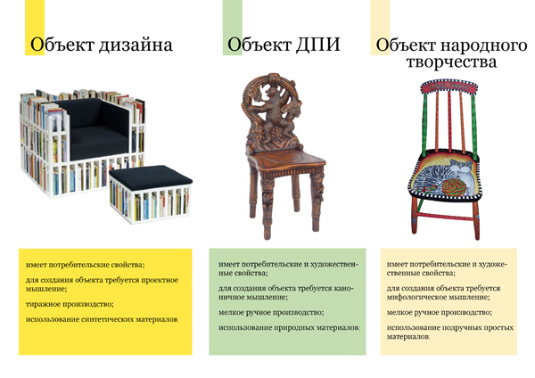 | 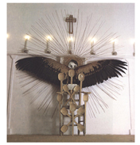

Раздел 2.
ИДЗ №3 «Методы формирования культуры потребления дизайнером» – подготовка выступления к семинару.
Примерные темы, выносимые на семинар:
- Культура потребления – специфика, структура, условия развития»
- Профессиональная деятельность дизайнера как фактор формирования культуры потребления
- Зависимость дизайнера от культурного уровня потребления.

ИДЗ №4 «Дизайнерские школы и направления»
- Произвести анализ направлений в дизайне, школ дизайна Европы и России.
- Выявить специфику потребительских качеств дизайн-объектов и отношение к потребителю.
- Задание оформить на формате А4. Можно добавлять иллюстративный материал.
Образец оформления задания
«Культура потребления и дизайн»
Иванов И.И. группа СДм-19-1
Ульмская школа дизайна. Продолжатель идей Баухауза. Образец, по которому строились другие центры дизайн-образования во всем мире. Основа концепции - идея подготовки кадров, способных строить обновленную демократическую Германию: «Дизайн не может ни отменить, ни заменить собой искусство. Он - не что иное, как проектирование промышленных продуктов» Глава школы Макс Билль (род. 1908 г.) - крупнейший швейцарский художник, дизайнер, архитектор, теоретик искусства, педагог. Концепция Билля: «Мы рассматриваем искусство как высшую степень выражения жизни и стремимся организовать жизнь как произведение искусства. Мы хотим, подобно тому, как это декларировал в свое время Ван дер Вельде, бороться против уродства с помощью красоты, добра и практичности. Баухауз как наследник Веймарской художественной школы Ван дер Вельде преследовал ту же цель. Если мы идем несколько дальше, чем тогда, придавая в Ульме еще большее значение дизайну вещей, расширяя понятие градостроения и архитектурной планировки, поднимая визуальный дизайн на современный уровень…».
Томас Мальдонадо (род. 1922 г.) - итальянский теоретик дизайна, педагог и живописец. Концепция Мальдонадо: цель дизайна в моделировании новой реальности, активно воздействующей на повседневную жизнь. Большое внимание уделять соединению в дизайне научно-технического прогресса и эстетики. Выявить особенности дизайна как общественного явления, активной социальной силы, воздействующей на сознание людей и на организацию окружающей среды. Чтобы повлиять на жизнь, дизайнеры должны использовать прежде всего возможности большой индустрии, укрупнять цели дизайна. Отсюда вытекает и тактика дизайнерской деятельности: сталкиваясь с требованиями конкуренции и другими особенностями капиталистического производства и потребления, дизайнер должен освоить все инструменты воздействия на них - прагматические, коммерческие, эстетические - и подчинить их главной, культурно-гуманистической цели. Потребительские свойства дизайн-объектов – Браунстиль. Понятие появилось благодаря фирма «Braun». Это один из примеров того, как с помощью дизайна можно было превратить небольшое производство в фирму с мировой известностью. Первыми дизайнерами были Ф. Эйхлер и Г. Кирхе, Дитер Рамс - руководитель дизайнерской группы. Почти все ведущие дизайнеры «Брауна» были связаны с проектированием мебели, что несомненно, наложило отпечаток на стиль выпускаемой продукции и в какой-то мере определило его основные черты. «Браун» стал руководствоваться единой концепцией формообразования в дизайне. Из небольшого предприятия он превратился в одну из крупнейших фирм, определивших лицо всей мировой электротехнической промышленности.
Отношение к потребителю: ориентация на так называемого «дискриминированного» покупателя, среднеобеспеченного интеллигента, которому претила вульгарная подделка под роскошные вещи - обобщенный образ среднего скромного потребителя. Изделия должны были быть незаметными инструментами, помощниками, проектировались не вещи, а функции.

ИДЗ №5 «Виды искусств в современном интерьере»
Подготовка презентации.
- Изучить станковые и монументальные виды искусств.
- Выявить возможности применения данных видов искусств в современном интерьере.
- Подобрать иллюстративный материал.
Образец слайда презентации
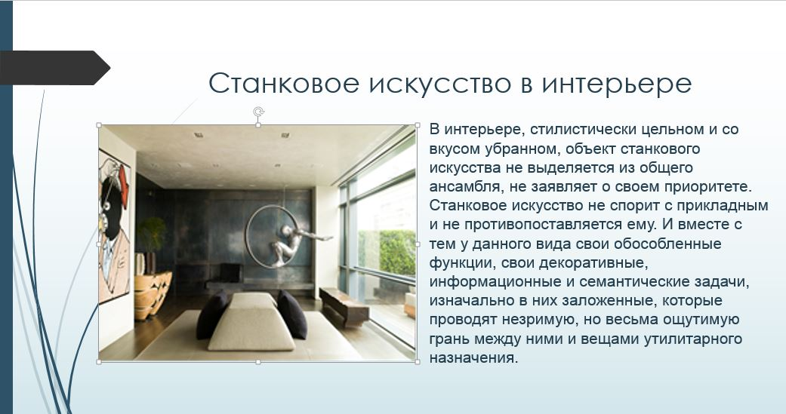

Раздел 4.

Пример ИДЗ №6 «Визуальная экология»
Практическая работа:
- Анализ городского маршрута с выявлением визуальных акцентов:
а) подобрать постоянный маршрут и обозначить его на карте;
б) выявить на маршруте визуальные акценты (яркие вывески, скульптуры, фонари, фасады зданий и др) и дать им обоснование.выполнения задания
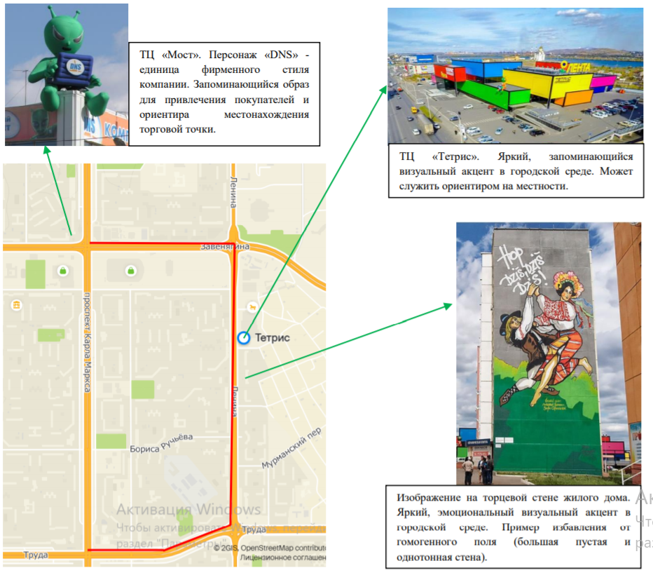

2. Анализ понятий «Гомогенное поле», «Агрессивное поле»:
а) дать характеристику понятиям;
б) подобрать иллюстративный материал (городская среда, интерьер по 5 илл).
Пример выполнения задания
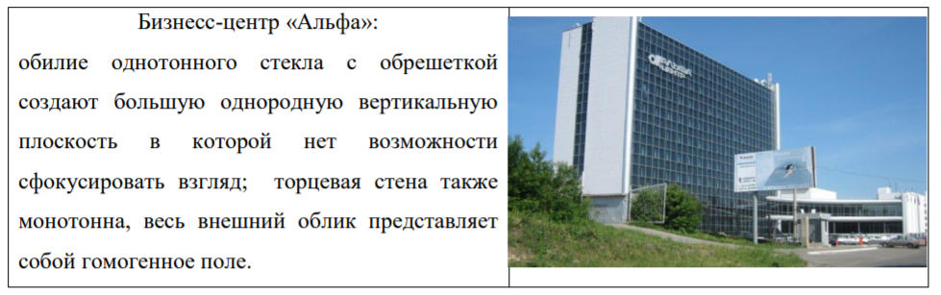

ИДЗ №7 «Унификация и стандартизация»
- Изучить ГОСТЫ на мебель. https://standartgost.ru/0/1425-mebel
- Изучить эргономические характеристики мебели.
- Составить технический паспорт изделия мебели в соответствии с ГОСТ и эргономическими характеристиками с определением числа унифицированных элементов (выбор изделия осуществляется в соответствии с темой научной работы и проектным предложением).
Задание выполняется на формате А4 и состоит из двух частей:
- теоретическая часть (анализ существующих ГОСТов на мебель, эргономические характеристики мебели;
- технический паспорт изделия (название и изображение изделия; требования ГОСТ к изделию; эргономические показатели изделия).

ИДЗ №8 «Нехудожественные материалы в дизайне»
Подготовка презентации.
- Выбрать один из видов нехудожественных материалов и дать его описание
- Выявить возможности материала в проектировании мебели и интерьера.
- Подобрать иллюстративный материал.
Образец слайда презентации
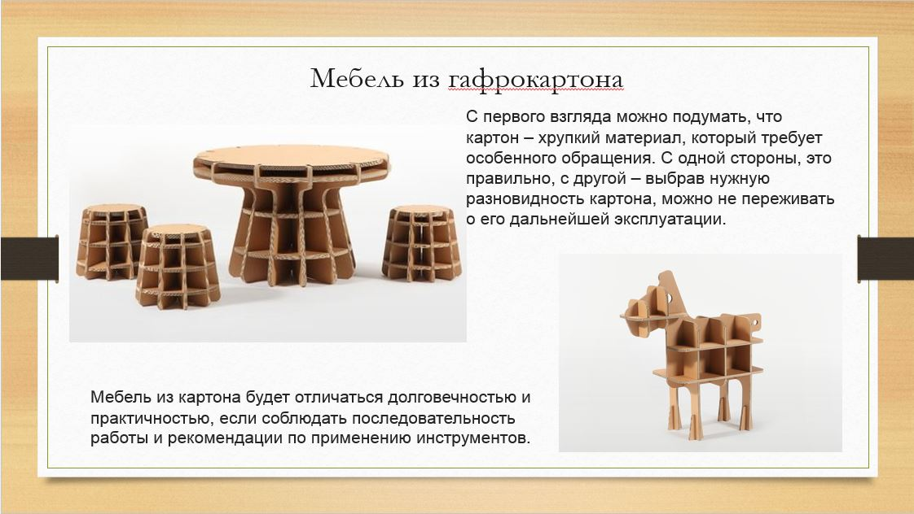

Раздел 5.
ИДЗ №9 «Поиск новой эстетики» - реферат.
Примерный перечень тем реферата:
- Культура и постмодернизм
- Неоклассическая эстетика ХХ века
- Эстетические возможности цифрового искусства
- Массовая культура и дизайн
- Потребительская культура и дизайн
- Постмодернизм: истоки, появление, специфика проявления в дизайне
Указания к выполнению задания:
- Выбрать тему реферата.
- Определить структуру реферата по пунктам.
- Написать реферат (содержание должно максимально полно отразить тему) – 10-15 стр.
- Текст реферата дополнить иллюстративным материалом.
- Список литературы должен содержать не менее 5 научных источников.
- Библиографический список оформляется в соответствии с ГОСТ 7.1 – 2003 Библиографическая запись. Библиографическое описание.

ПРИЛОЖЕНИЕ 2

7 Оценочные средства для проведения промежуточной аттестации

Структурный элемент  компетенции | Планируемые результаты обучения | Оценочные средства
ОК-1: способностью к абстрактному мышлению, анализу, синтезу
Знать | - теоретические положения методов исследований в дизайн-проектировании;  - аспекты проявления абстрактного мышления в профессиональной деятельности;  - взаимосвязи современного дизайна, искусства и культуры | - Назовите предпосылки появления дизайна  - Определите основные критерии эволюции дизайна в ХХ веке.  - Перечислите основные функции дизайна.  - Определите виды культур и дайте их характеристики.  - Назовите основные виды дизайна ХХ века.  - Дайте характеристику новым видам современного дизайна.  - Дайте определение понятию «цифровое искусство»  - Назовите виды цифрового дизайна.  - Определите основные направления визуальной экологии.  - Определите характер появления агрессивных полей в городской среде и интерьере.  - Определите характер появления гомогенных полей в городской среде и интерьере.
Уметь | - анализировать и синтезировать проектные проблемы;  - проводить различия между дизайном и художественным творчеством;  - формировать методику решения проблемы дизайнерскими методами | Выполнение аудиторных практических работ.  При выполнении практических работ необходимо:  - производить анализ теоретического материала и определять его связи с практикой проектирования;  - разрабатывать алгоритм или методику выполнения задания;  - выявлять значение изучаемой темы в современном проектировании;  - выявлять несоответствия и ошибки в изучаемой теме, анализировать пути их исправления.  ПРИМЕР:  АПЗ №1 «Анализ научных публикаций»  - Прочитать доклад К. Кантора «Дизайн в противоречиях культуры и природы».  - Написать аннотацию 8-10 стр.  - Выделить ключевые понятия и высказывания в докладе.  АПЗ №2 «Сравнительный анализ объектов»  - Изучить иллюстративный материал.  - Проанализировать понятия «Объекты дизайна, ДПИ, арт-объекты» выделить их характеристики и специфику.
Владеть | - методами анализа, синтеза и гармонизации проектных решений;  - логикой дизайнерского исследования;  - абстрактным мышлением, пространственным воображением, развитым художественным вкусом | Выполнение комплексных заданий: докладов, презентаций, рефератов.  При выполнении практических работ необходимо:  - разрабатывать структуру выполнения задания;  - анализировать современное состояние изучаемой проблемы;  - подбирать иллюстративный материал и другие художественные средства для теории;  - прорабатывать этапы выполнения задания.  ПРИМЕР:  ИДЗ №1 «Виды дизайна» - семинар.  Примерный перечень тем для подготовки:  - «Изменение дизайна среды в ХХ веке»  - «Развитие графического дизайна: специфика, условия появления новых направлений»  - «Особенности развития дизайна мебели в ХХ веке»  - «Условия изменения архитектурного дизайна»  - «Появление новых видов дизайна в ХХ-ХХI веке: условия, предпосылки»  - «Цифровое искусство – современное направление дизайн-индустрии»
ОПК-8: готовностью следить за предотвращением экологических нарушений
Знать | - пути и способы решения экологических проблем;  - категории экологии (сохранение, утилизация, вторичное использование);  - мировой опыт решения экологических проблем. | - Назовите предпосылки появления экологической проблемы в мире.  - Назовите категории сохранения экологии.  - Перечислите и обоснуйте факторы нарушения экологии в предметно-пространственной среде.  - Обоснуйте основное направление теории В.А. Филина «Визуальная экология».  - Обоснуйте основное направление теории К. Линча «Образ города».  - Обоснуйте значение визуального восприятия в проектировании.  - Назовите принципы экологического дизайна.  - Обоснуйте возможности бионического подхода в дизайне.
Уметь | - использовать в проектном решении более экологически чистые варианты технологических процессов;  - использовать зарубежный опыт в этой области;  - предлагать альтернативные варианты в процессе профессиональной деятельности | Выполнение аудиторных практических работ.  При выполнении практических работ необходимо:  - анализировать мировой опыт изменения экологической ситуации;  - рассматривать культуру потребления с точки зрения экологии;  - изучать возможности вторичного использования материалов в проектировании;  - использовать в проектных решениях экологически чистые материалы и технологии.  ПРИМЕР:  АПЗ №4 «Теории визуальной экологии»  - Изучить теорию В.А. Филина «Визуальная экология».  - Изучить теорию К. Линча «Образ города»  - Определить основные характеристики данных теорий и произвести их сравнительный анализ.  АПЗ №5 «Нехудожественные материалы в современном дизайне»  - Выявить виды нехудожественных материалов.  - Подобрать примеры использования нехудожественных материалов в проектировании мебели и интерьера.
Владеть | - информацией о методах сохранения ресурсов, утилизации промышленных отходов или их вторичного использования;  - навыками использования этих методов в дизайн-проектировании | Выполнение комплексных заданий: докладов, презентаций, рефератов.  При выполнении практических работ необходимо:  - изучать возможности обеспечения долговечности изделий дизайна;  - изучать возможности безопасной утилизации и вторичного использования различных материалов;  - определять в выводах изучаемых тем пути решения экологических проблем.  ПРИМЕР:  ИДЗ №6 «Визуальная экология»  Практическая работа:  Анализ городского маршрута с выявлением визуальных акцентов:  а) подобрать постоянный маршрут и обозначить его на карте;  б) выявить на маршруте визуальные акценты (яркие вывески, скульптуры, фонари, фасады зданий и др) и дать им обоснование.  Анализ понятий «Гомогенное поле», «Агрессивное поле»:  а) дать характеристику понятиям;  б) подобрать иллюстративный материал (городская среда, интерьер по 5 илл).  ИДЗ №8 «Нехудожественные материалы в дизайне»  Подготовка презентации.  - Выбрать один из видов нехудожественных материалов и дать его описание  - Выявить возможности материала в проектировании мебели и интерьера.  - Подобрать иллюстративный материал и обосновать свой выбор.
ОПК-9: способностью социального взаимодействия, самоорганизации и самоуправления системно-деятельностного характера, к активному общению в творческой, научной, производственной и художественной жизни
Знать | - современную ситуацию в области дизайн-проектирования;  - причины и методы разрешения возможных проблем в проектировании | - Обоснуйте взаимодействие современного дизайна и декоративно-прикладного искусства.  - Определите отличительные черты объектов дизайна, ДПИ, арт-объектов.  - Обоснуйте методы формирования культуры потребления дизайнером.  - Определите критерии качества жизни современного потребителя.  - Перечислите виды современного производства и их связи с дизайном.  - Определите позиции постмодернизма в дизайне.  - Сформулируйте основные характеристики цифрового искусства.  - Определить концепцию социального дизайна.  - Обоснуйте взаимодействие дизайна и зрелищных мероприятий в ХХI веке.  - Определите пути взаимодействия массовой культуры и дизайна.
Уметь | - работать в команде, выполнять любую часть командной проектной работы, в том числе брать на себя ответственность за проектные решения; | Выполнение аудиторных практических работ.  При выполнении практических работ необходимо:  - вести обсуждение изучаемой темы с группой, со специалистами;  - проводить взаимную оценку практических заданий  ПРИМЕР:  АПЗ №3 «Виды искусств в современном интерьере»  - Изучить и проанализировать станковые виды искусства.  - Изучить и проанализировать монументальные виды искусства.  - Выявить возможности использования станковых и монументальных искусств в современном интерьере (на примере общественных интерьеров г. Магнитогорска и других городов)  - Результаты выносятся на коллективное обсуждение возможностей использования видов искусств в современных интерьерах.
Владеть | - методами реализации интеграционных процессов;  - методикой организации работы, в том числе командной;  - методикой и методологией организации производства | Выполнение комплексных заданий: докладов, презентаций, рефератов.  При выполнении практических работ необходимо:  - применять знания и умения из смежных областей знаний;  - организовывать совместную работу в группе по выполнению комплексного задания;  - учитывать изменения в производственной среде при выполнении заданий.  ПРИМЕР:  Собеседование «Серийное производство и проблемы восприятия»  Примерный перечень вопросов для обсуждения:  - Отличия серийного и массового производства.  - Особенности восприятия товаров потребителем.  - Стайлинг как форма увеличения потребительских качеств изделия  ИДЗ №3 «Методы формирования культуры потребления дизайнером» – подготовка к семинару.  Примерные темы выступлений:  - Культура потребления – специфика, структура, условия развития»  - Профессиональная деятельность дизайнера как фактор формирования культуры потребления  - Зависимость дизайнера от культурного уровня потребления.
ПК-6: готовностью демонстрировать наличие комплекса информационно-технологических знаний, владением приемами компьютерного мышления и способность к моделированию процессов, объектов и систем используя современные проектные технологии для решения профессиональных задач
Знать | - методы и средства сбора, обработки, хранения, передачи и накопления информации;  - основы компьютерного дизайна, методы моделирования и визуализации проектных процессов | - Назовите основные методы проектно-графического моделирования.  - Перечислите формы визуализации текста и проектного решения.  - Перечислите преимущества подготовки доклада в форме презентации.  - Назовите способы визуализации информации графическими средствами.  - Определите принципы визуализации информации с помощью специализированных компьютерных редакторов.  - Перечислите графические редакторы и возможности их использования
Уметь | - моделировать и визуализировать проектные процессы;  - обрабатывать и анализировать информацию с применением программных средств | Выполнение аудиторных практических работ.  При выполнении практических работ необходимо:  обеспечивать визуализацию материалов изучаемой темы  составлять доклады с использованием презентаций, экспозиций  ПРИМЕР:  АПЗ №4 «Теории визуальной экологии».  - Изучить теорию В.А. Филина «Визуальная экология».  - Изучить теорию К. Линча «Образ города»  - Определить основные характеристики данных теорий и произвести их сравнительный анализ.
Владеть | - навыками использования комплекса современных информационных технологий для решения профессиональных задач | Выполнение аудиторных практических работ.  При выполнении практических работ необходимо:  использовать средства проектно-графическое моделирования  ПРИМЕР:  ИДЗ №4 «Дизайнерские школы и направления»  - Произвести анализ направлений в дизайне, школ дизайна Европы и России.  - Выявить специфику потребительских качеств дизайн-объектов и отношение к потребителю.  - Задание оформить на формате А4. Можно добавлять иллюстративный материал.  ИДЗ №7 «Унификация и стандартизация»  - Изучить ГОСТЫ на мебель. https://standartgost.ru/0/1425-mebel  - Изучить эргономические характеристики мебели.  - Составить технический паспорт изделия мебели в соответствии с ГОСТ и эргономическими характеристиками с определением числа унифицированных элементов (выбор изделия осуществляется в соответствии с темой научной работы и проектным предложением).  Задание выполняется на формате А4 и состоит из двух частей:  - теоретическая часть (анализ существующих ГОСТов на мебель, эргономические характеристики мебели;  - технический паспорт изделия (название и изображение изделия; требования ГОСТ к изделию; эргономические показатели изделия).
б) Порядок проведения промежуточной аттестации, показатели и критерии оценивания:

Промежуточная аттестация по дисциплине «Современные проблемы дизайна» включает теоретические вопросы, позволяющие оценить уровень усвоения обучающимися знаний, и практические задания, выявляющие степень сформированности умений и владений, проводится в форме зачета во 2-м семестре, экзамена – в 3-м семестре.
Зачет студенты получают при условии выполнения необходимого объема практических аудиторных и домашних заданий по разделам курса.
Экзамен по данной дисциплине проводится в устной форме по экзаменационным билетам, каждый из которых включает 2 теоретических вопроса и одно практическое задание.
Показатели и критерии оценивания экзамена:
– на оценку «отлично» – обучающийся демонстрирует высокий уровень сформированности компетенций, всестороннее, систематическое и глубокое знание учебного материала, свободно выполняет практические задания, свободно оперирует знаниями, умениями, применяет их в ситуациях повышенной сложности.
– на оценку «хорошо» – обучающийся демонстрирует средний уровень сформированности компетенций: основные знания, умения освоены, но допускаются незначительные ошибки, неточности, затруднения при аналитических операциях, переносе знаний и умений на новые, нестандартные ситуации.
– на оценку «удовлетворительно» – обучающийся демонстрирует пороговый уровень сформированности компетенций: в ходе контрольных мероприятий допускаются ошибки, проявляется отсутствие отдельных знаний, умений, навыков, обучающийся испытывает значительные затруднения при оперировании знаниями и умениями при их переносе на новые ситуации.
– на оценку «неудовлетворительно» – обучающийся демонстрирует знания не более 20% теоретического материала, допускает существенные ошибки, не может показать интеллектуальные навыки решения простых задач.

Примерный перечень экзаменационных вопросов:
- Эволюция дизайна ХХ века как самостоятельного вида деятельности.
- Дизайн в противоречиях культуры и природы
- Уникальность культур –условие плодотворности их взаимодействия
- Культура потребления и дизайн.
- Экологические аспекты потребления.
- Методы формирования культуры потребления дизайнером.
- Изменение видов дизайна, интеграция дизайна в социокультурную среду.
- Миграция и симбиоз дизайна и декоративно-прикладного искусства.
- Сравнительный анализ объектов дизайна, ДПИ, арт-объектов.
- Визуальная экология среды как первичный определяющий критерий качества уровня жизни.
- Обоснование теории В.А. Филина «Визуальная экология».
- Обоснование теории К. Линча «Образ города».
- Виды современного производства во взаимодействии с дизайном.
- Серийное производство и проблемы восприятия.
- Влияние станковых и монументальных видов искусства на облик современных интерьеров.
- Культура и постмодернизм.
- Неклассическая эстетика ХХ века и ее влияние на дизайн.
- Цифровое компьютерное искусство –симбиоз науки и искусства.
- Особенности произведений цифрового компьютерного искусства.
- Виды цифрового искусства.
- Дизайн и цифровые компьютерные технологии.
- Массовая культура и дизайн.
- Дизайн и культура зрелищных акций в XXI в.
- Информативность и концептуальность социального дизайна.

